Aufgabe: Tarifvergleich

(VerA 8, IQB 2011)

Die folgende Grafik stammt aus einer Anzeige eines Mobilfunkanbieters.

Jeder Tarif hat eine bestimmte monatliche Grundgebühr und bietet dafür eine bestimmte Anzahl von „Frei“-Einheiten (Inklusiveinheiten) pro Monat.
Für Vielnutzer
1000

Freie Einheiten
pro Monat

57,50 €

Für Einsteiger
Für Wenignutzer
Für Normalnutzer
50

Freie Einheiten
pro Monat

9,00 €

100

Freie Einheiten
pro Monat

17,50 €

200

Freie Einheiten
pro Monat

27,50 €

Verena hat eine Grafik entworfen.
Die Grafik vermittelt einen sachlich nicht ganz richtigen Eindruck.
Erläutere, woran das liegt.

Aufgabe: Mineralwasser

(VerA 8, IQB 2010)
Betrachte folgendes Diagramm zum Mineralwasserverbrauch in Deutschland.
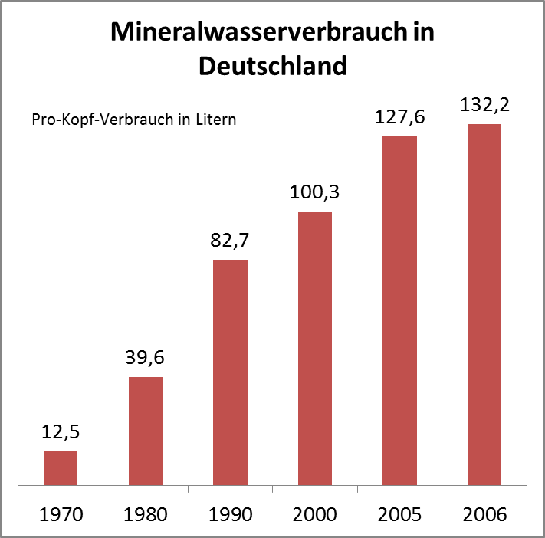
a)

b)
Lösungen und didaktischer Kommentar zur Aufgabe Tarifvergleich

Lösung | Eine richtige Antwort umfasst mindestens einen der folgenden Aspekte:  • die Nicht-Existenz von Zwischenwerten wird erkannt oder  • die Achseneinteilung oder -beschriftung wird kritisiert.

Kommentar
Die Schülerinnen und Schüler müssen erkennen, dass hier der Zusammenhang zwischen der Anzahl an Freiminuten und der Höhe des Grundbetrages bei den vier gegebenen Tarifen dargestellt werden sollte. Es sollte erstens auffallen, dass die vier Datenpunkte miteinander verbunden sind, wodurch der Eindruck entsteht, als würde es auch „Zwischentarife“ geben, und zweitens dass die horizontale Achse nicht äquidistant eingeteilt ist. Diese Erläuterung muss abschließend verständlich dargelegt werden.
Da die Aufgabe eine kritische Auseinandersetzung mit der Richtigkeit bzw. der Wirkung der jeweils abgebildeten Grafik erfordert, ist die Aufgabe als anspruchsvoll zu sehen.

Mögliche Schwierigkeiten
- Die Schülerinnen und Schüler erläutern anhand eines Beispiels nur, was in der Grafik dargestellt wird. Sie begründen dabei jedoch nicht, warum diese Grafik einen falschen Eindruck vermittelt.
- Es wird darauf verwiesen, dass ein Säulendiagramm besser geeignet wäre, ohne dies jedoch mathematisch zu begründen.
- Die Grafik wird aus anderen Gründen als falsch ausgewiesen, z. B. weil sie nicht dem Graphen einer proportionalen Zuordnung entspricht.

Anregungen
Als Hilfestellung bei der Aufgabe kann gemeinsam mit den Schülerinnen und Schülern eine „Checkliste“ zu den bei der Anfertigung einer Grafik zu berücksichtigenden Aspekten erstellt werden. Eine solche „Checkliste“ kann z. B. folgende Aspekte enthalten:
- Einteilung der Achsen ist üblicherweise gleichmäßig
- Beschriftung der Achsen der Grafik ist korrekt
- Höhe der Säulen/ Größe der Kreissegmente etc. ist korrekt
- Wertepaare sind korrekt eingetragen
- Vorgegebene Daten „passen“ zur Grafik
Eine derartige Checkliste kann leicht mit Schülerinnen und Schülern erarbeitet werden, indem sie sich beispielsweise in Kleingruppen mit verschiedenen fehlerhaften Grafiken auseinandersetzen und die Erkenntnisse im Plenum gesammelt und dokumentiert werden.
Lösungen und didaktischer Kommentar zur Aufgabe Mineralwasser

a) | w, w, f, w
b) | Eine richtige Lösung umfasst die Angabe eines plausiblen Wertes für den Mineralwasserverbrauch (Intervall: 135 l bis 155 l) im Jahr 2010  UND  eine nachvollziehbare Begründung/ Herleitung dieses Wertes, bei der mit Bezug auf die vorherigen Jahre Annahmen über die weitere Entwicklung getroffen werden. Die Annahme eines logistischen Wachstums, die die ungleichmäßige Einteilung der Zeitachse außer acht lässt, ist nicht zulässig. Werden zusätzliche Annahmen begründet getroffen (z. B. „besonders heißer Sommer“), kann die Lösung auch außerhalb des angegebenen Intervalls liegen.

In Teilaufgabe a) stehen die Leseanforderungen im Vordergrund. Teilaufgabe b) ist anspruchsvoller als a), da zusätzliche Annahmen zu treffen sind und ein geeignetes Modell für die Extrapolation zu entwickeln ist.

Um den Schülern den Einstieg in die Arbeit mit dem Diagramm im Unterricht zu erleichtern, bietet es sich an, dieses zunächst erläutern und einzelne Angaben entnehmen zu lassen. In diesem Rahmen können sich die Schüler auch gegenseitig Fragen zum Diagramm stellen und diese beantworten. Denkbar wären einfache Fragen zum Mineralwasserverbrauch aber auch Fragen, die auf dessen Veränderung abzielen. Dabei kann auf die unterschiedlichen Zeitintervalle zwischen den erhobenen Daten verwiesen werden. Mit Bezug zu der Unterschiedlichkeit der Zeitintervalle können dann weiterführend Möglichkeiten bestimmte Inhalte bzw. Botschaften mit Hilfe von Diagrammen zu transportieren thematisiert werden.
Neben dem kritischen Umgang mit Diagrammen ist bei der vorliegenden Aufgabe die Idee der Extrapolation von zentraler Bedeutung. Dabei kann es aufgrund der fehlenden Informationen bezüglich des Pro-Kopfverbrauchs an Mineralwasser, der diesbezüglich zu treffenden Annahmen und dem gewählten Lösungsweg zu unterschiedlichen Ergebnissen kommen (s. oben).
Die Behandlung derartig offener Aufgabenstellung im Unterricht bedarf einer schrittweisen Heranführung der Schülerinnen und Schüler an dieses Aufgabenformat sowie individuell abgestimmter Hilfen seitens der Lehrkraft.
Es bietet sich an, derartige Aufgaben in Kleingruppen bearbeiten zu lassen, so dass sich die Lernenden gegenseitig unterstützen und verschiedene Lösungsideen thematisieren können. Die Ergebnisse der einzelnen Kleingruppen können in einer anschließenden Plenumsphase präsentiert und diskutiert werden. Dabei sollte insbesondere die Abhängigkeit des Ergebnisses von den getroffenen Annahmen sowie der jeweils beschrittene Lösungsweg herausgestellt werden.

